Оглавление
Введение 3
1. Сотрудничество с международными донорскими организациями 4
1.1 Сотрудничество с ЕЭК ООН по Региональному проекту «Безопасность гидротехнических сооружений в Центральной Азии: создание потенциала и региональное сотрудничество» 4
1.1.1 Совершенствование законодательной базы 4
1.1.2 Региональное соглашение по безопасности гидротехнических сооружений 5
1.1.3 Развитие кадрового потенциала 5
1.1.4 Мероприятия и события по проекту «Безопасность гидротехнических сооружений в Центральной Азии: создание потенциала и региональное сотрудничество» 6
1.2 Сотрудничество с Центром ОБСЕ в Астане 10
1.2.1 Проект: 2-дневный Семинар-тренинг «Диалог заинтересованных сторон по охране водных ресурсов в контексте внедрения принципов ИУВР в Арало-Сырдарьинском бассейне», 27-28 июня 2014 10
1.2.2 Проект «Внедрение устойчивого рыболовства в рамках продвижения принципов зеленой экономики в регионе Аральского моря»: 13
1.2.3 Выпуск брошюры по Мониторингу Рамсарских водно-болотных угодий дельты Сырдарьи и Малого Арала 15
1.3 Сотрудничество с ЮНЕСКО 15
1.3.1 Проект по развитию ремесленного творчества 15
1.4 Сотрудничества с ПРООН 18
1.4.1 Пилотный проект по обводнению пастбищ 19
1.5 Сотрудничество с международными организациями по усовершенствованию управления водными ресурсами. 20
1.5.1 Сотрудничество с проектом FFEM-EECCA по созданию Информационно аналитического центра по казахстанской части бассейна р.Сырдарьи и оперативному гидрологическому бюллетеню для бассейна реки Сырдарья. 21
1.5.2 Сотрудничество со Швейцарским Консульским Агентством по сотрудничеству и развитию в Кыргызской Республике по созданию ежедневного интерактивного гидрологического бюллетеня по рекам Чу и Талас 22
1.6 Сотрудничество с посольством Японии по Программе «Корни травы». 24
1.6.1 Проект «Фитомелиорация абсолютной пустоши северо-восточного побережья Аральского моря». 24
2. Работа со средствами массовой информации по информированию общественности по проблемам Аральского моря 25
3. Выпуск информационной продукции. 26
4. Оказание неотложной помощи в приобретении спецтехники депрессивным населенным пунктам по просьбе местных властей. 27
Приложения 29
Приложение 1 29
Приложение 2 32

Введение

На саммите Глав государств учредителей МФСА в апреле 2009 года было отмечено, что устойчивое развитие в Центральной Азии является высшим приоритетом для Международного Фонда спасения Арала (МФСА). Эти обязательства основаны на тщательном анализе текущих и предстоящих вызовов.
С 1960 по 1988 годы в бассейне Аральского моря осуществлялись масштабные программы освоения новых земель, в результате которых площадь орошаемых земель и объем забора воды удвоились. Вследствие этого сток воды в низовья рек и Аральское море резко сократился, уровень воды в море к 1988г. снизился до 39 мБС, море расчленилось на Северную (Малое море) и Южную (Большое море) части.
Уровень Малого моря стабилизировался за счет притока из р.Сырдарья, а высыхание Большого моря приняло необратимый характер и оно разделилось на Западный (глубоководный) и Восточный плес (высохший в 2009г.). Море отступило от берегов в некоторых местах более чем на 100 – 150 км, оголив бывшее дно на более чем 33 тыс.кв.км.
Экономические потери, связанные с изменением климата, ухудшением качества воды в реках, сокращением рыбного промысла в Аральском море, деградацией более 4 млн.га земель и утратой биоразнообразия в регионе, составляют несколько миллиардов долларов в год.
Последствия повлияли на уровень жизни и состояние здоровья более 5 миллионов людей проживающих непосредственно в дельтах рек Амударья и Сырдарья (Приаралья). Первыми жертвами экологического кризиса стали самые уязвимые слои населения: дети, женщины.
Объединение усилий стран ЦА по борьбе с Аральским экологическим и экономическим кризисом стало неотложной задачей. Были созданы ряд межгосударственных структур, совместно с международными организациями приняты документы, определяющие основные направления по решению проблем бассейна Аральского моря.
В соответствии с Положением об Исполнительной дирекции МФСА в Республике Казахстан основными задачами дирекции являются обеспечение практической реализации решений Совета Глав государств Центральной Азии, Президента фонда, Правления и Исполкома МФСА по проблемам бассейна Аральского моря, касающейся казахстанской части бассейна, реализация и мониторинг проектов и программ бассейна Аральского моря финансируемых за счет бюджета Республики и привлечение средств стран-доноров, а также международных организаций на финансирование программ и проектов по реабилитации бассейна Аральского моря, подготовка информационных материалов для директивных органов республики, членам Правления МФСА от РК и Исполкома МФСА. В 2014 году Исполнительной дирекцией МФСА в РК работы велись по следующим направлениям:

Сотрудничество с международными донорскими организациями
  - Сотрудничество с ЕЭК ООН по Региональному проекту «Безопасность гидротехнических сооружений в Центральной Азии: создание потенциала и региональное сотрудничество»
Во исполнение поручения Глав государств – учредителей Международного Фонда спасания Арала (МФСА) от 28.04.2009 г была разработана Программа действий по оказанию помощи странам бассейна Аральского моря на период 2011- 2015 гг. (ПБАМ-3), которая утверждена Правлением МФСА в мае 2012 г.
Одним из основных тем ПБАМ-3, которую поддержали 5 стран - участниц МФСА, является Безопасность гидротехнических сооружений. В рамках данного направления активно реализуется проект: «Безопасность гидротехнических сооружений в Центральной Азии: создание потенциала и региональное сотрудничество», (далее БГТС в ЦА).
Данный проект является составной частью Инициативы «Окружающая среда и безопасность» (ENVSEC) и при финансовой помощи Правительства Финляндии и частичной финансовой поддержке Правительства Российской Федерации.
На сегодняшний день завершены две фазы проекта по БГТС в ЦА: первая фаза (2004-2006 гг.), вторая фаза (2008-2010 гг.), с 2012 года реализуется третья фаза.

Целями проекта являются
1. Усиление национального потенциала в области безопасности плотин и других ГТС
- улучшение, и по возможности гармонизация, нормативно-правовых основ и организационных форм государственного регулирования обеспечения безопасности ГТС;
- совершенствование , по возможности сближение, нормативно – технической документации;
- повышение кадрового потенциала;
2. Укрепление регионального сотрудничества
- подготовка регионального соглашения;
- обмен международным опытом.
- Совершенствование законодательной базы
В процессе содействия по реализации проекта БГТС в ЦА Исполнительной дирекцией МФСА оказывается содействие в совершенствовании нормативно-правовых основ и организационных форм государственного регулирования обеспечения безопасности ГТС. В частности, оказывалось содействие в продвижении проекта закона "О безопасности гидротехнических сооружений" и проектов (подзаконных актов) Постановлений Правительства Республики Казахстан связанных с гидротехническими сооружениями.
Практика применения положений Водного Кодекса по вопросам обеспечения безопасности ГТС и других законодательных актов в части касающихся вопросов безопасности плотин в последние годы показала, что необходимо вернуться к рассмотрению возможности принятия отдельного самостоятельного Закона по безопасности ГТС. Отдельные Законы по безопасности ГТС действуют в РФ 1997г., Узбекистане с 1999г. и Таджикистане в 2010г.
В целях активизации деятельности в данном направлении Исполнительной дирекцией МФСА в РК и Комитетом по водным ресурсам МСХ РК 17 сентября 2015 года в г.Астана был организован Круглый стол на тему: «Совершенствование деятельности по безопасности гидротехнических сооружений в Республике Казахстан», который проведен при финансовой поддержке международной инициативы «Окружающая среда и безопасность» (ENVSEC), в рамках проекта «Безопасность плотин в Центральной Азии: создание потенциала и региональное сотрудничество» и нацелен на совершенствование национального законодательства и государственного регулирования в области безопасности гидротехнических сооружений (см. ниже раздел 1.1.4).
Исполнительной дирекцией МФСА совместно с экспертом по водному законодательству РК Петраковым И.А. подготовлены обосновывающие материалы о необходимости разработки отдельного закона по безопасности ГТС. (концепция проекта Закона «О безопасности ГТС и сравнительная таблица «Соотношение положений проекта Закона о безопасности ГТС с Водным Кодексом РК и Законом о промышленной безопасности»).
По результатам этой работы, в 2015 году (при финансовой поддержке ОБСЕ) планируется провести работу по экспертной оценке экономической эффективности Законопроекта по безопасности ГТС с учетом создания самостоятельного надзорного органа с диагностическим центром и экспертным советом (по опыту РФ, РУ).
- Региональное соглашение по безопасности гидротехнических сооружений
В рамках проекта БГТС в ЦА разработан проект Соглашения «О сотрудничестве в области безопасности ГТС в Центральной Азии». Данный проект Соглашения обсуждался на региональных и национальных совещаниях и семинарах с участием представителей стран ЦА. Согласованный и доработанный министерствами и ведомствами казахстанский вариант проекта Соглашения по дипломатическим каналам был представлен в Исполком МФСА (15 августа, 2012 г).
- Развитие кадрового потенциала
Немаловажным аспектом устойчивости водохозяйственной отрасли является кадровый потенциал. Этот вопрос также отражен в качестве актуальных в ПБАМ-3, поэтому начиная с 2011 года Исполнительной Дирекцией МФСА в РК (при финансовой поддержке ЕЭК ООН) начат активный процесс по развитию учебных центров по повышению квалификации работников водохозяйственной отрасли Казахстана и других стран.
В настоящее время планово ведется учебный процесс по повышению квалификации в Международном учебном центре по безопасности гидротехнических сооружений при КазНИИ водного хозяйства (г.Тараз) и Тренинговом центре Арало-Сырдарьинского Бассейнового совета при КазНИИ рисоводства им. И. Жахаева (г.Кызылорда).
В 2014 году начат процесс по открытию учебных центров при Евразийском Национальном Университете им. Л.Н. Гумилева (г.Астана) и Казахском Национальном Аграрном Университете (г.Алматы).
- Мероприятия и события по проекту «Безопасность гидротехнических сооружений в Центральной Азии: создание потенциала и региональное сотрудничество»
14-18 апреля 2014 года в Международном учебном центре по безопасности ГТС проведен семинар-тренинг с участием специалистов водохозяйственных и надзорных организаций Республики Казахстан и Кыргызстана. В качестве докладчиков выступили международный эксперт из Узбекистана Талипов Ш.Г. и национальный эксперт
Петраков И.А.

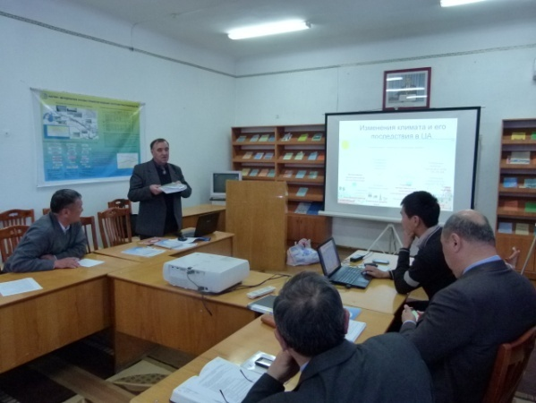
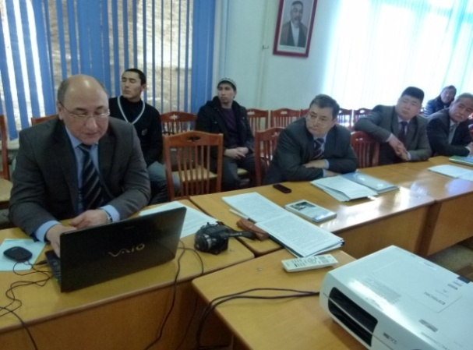

Приветствие от Акимата Кызылординской области господина Кожаниязова С.С.

Занятие ведет Талипов Ш.Г.

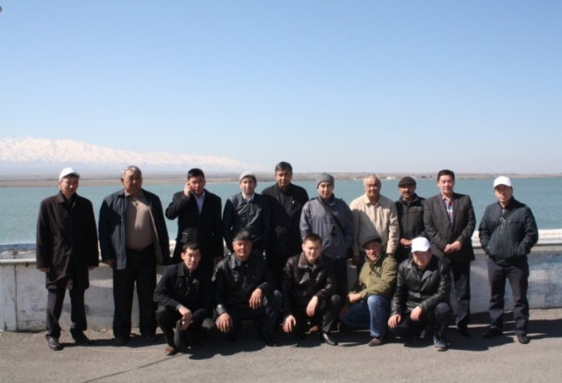
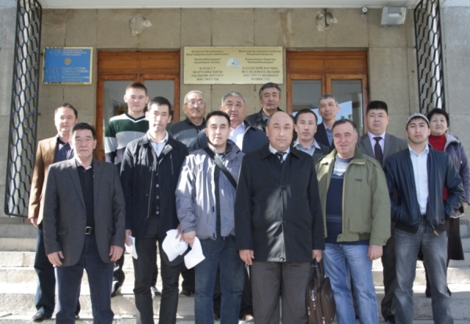

На гребне плотины Терс-Ащибулакского водохранилища.

Участники семинар-тренинга.

26-30 мая 2014 года семинар-тренинг с участием специалистов водохозяйственных и надзорных организаций Республики Казахстан и Кыргызстана. В соответствии с договоренностью РГП «Казводхоз», на данном семинаре принимали участие 10 специалистов организаций по эксплуатации гидротехнических сооружений подведомственных организаций РГП «Казводхоз» из 10 областей Республики, 1 специалист Департамента по чрезвычайным ситуациям по Жамбылской области МЧС РК, 2 кыргызстанских специалиста.

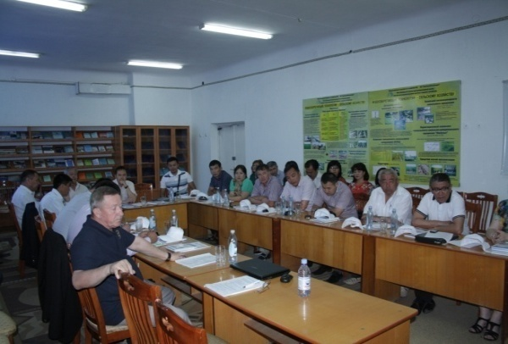
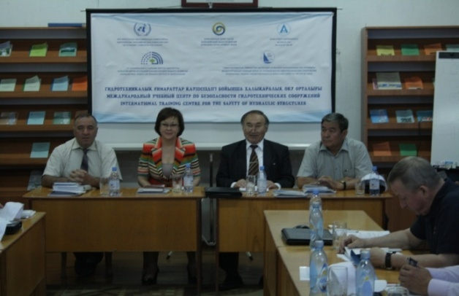

Во время занятий в МУЦ

Обсуждение материалов лекционных материалов

17 сентября 2014 года в г.Астана, Исполнительной дирекцией МФСА в РК и Комитетом по водным ресурсам МСХ РК был организован Круглый стол на тему: «Совершенствование деятельности по безопасности гидротехнических сооружений в Республике Казахстан», который проведен при финансовой поддержке международной инициативы «Окружающая среда и безопасность» (ENVSEC), в рамках проекта «Безопасность плотин в Центральной Азии: создание потенциала и региональное сотрудничество» и нацелен на совершенствование национального законодательства и государственного регулирования в области безопасности гидротехнических сооружений.
Основной целью Круглого стола являлось обсуждение и обмен мнениями по вопросам государственного регулирования отношений в области обеспечения безопасности гидротехнических сооружений, состояния и необходимости совершенствования законодательной базы по безопасности ГТС в Республике Казахстан.
В работе Круглого стола приняли участие представители заинтересованных министерств и ведомств РК, руководители региональных подведомственных организаций КВР МСХ РК и РГП «Казводхоз», представители неправительственных организаций, Международных организаций, международные и национальные эксперты и специалисты, занимающиеся вопросами водного хозяйства, СМИ и др. Всего на заседании Круглого стола приняли участие 74 человека.
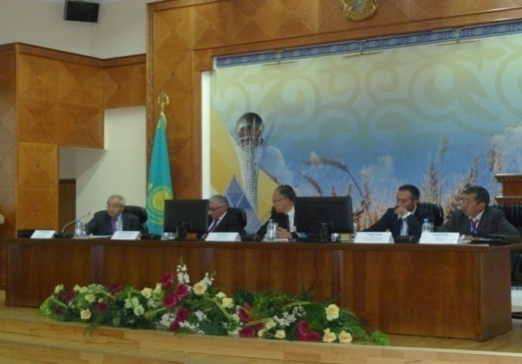
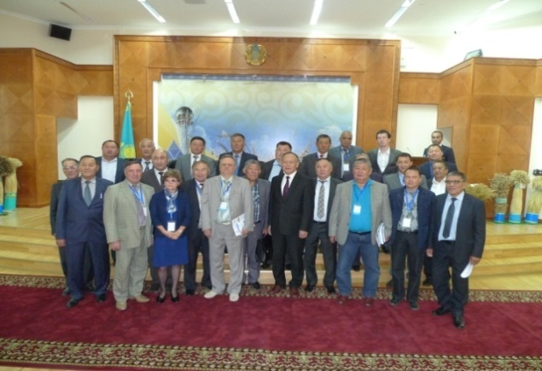

Дискуссия по безопасности ГТС.

Участники Круглого стола.

На указанных мероприятиях участниками были сделаны соответствующие выводы и даны рекомендации, касающиеся вопросов совершенствования деятельности по обеспечению безопасности гидротехнических сооружений, государственного регулирования в этой области, состояния и необходимости совершенствования законодательной базы по безопасности ГТС в Республике, повышения кадрового потенциала (обучение и повышение квалификации специалистов эксплуатирующих водохозяйственных организаций и работников органов надзора за безопасностью ГТС). Все указанные рекомендации направлены в КВР МСХ РК и другие заинтересованные стороны.
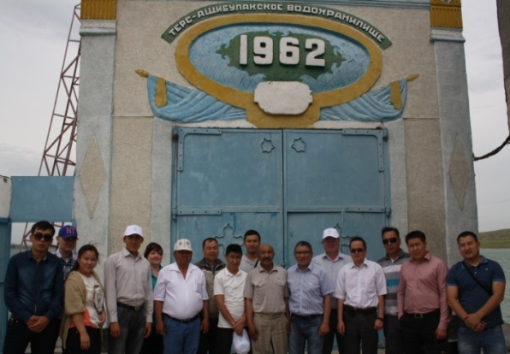
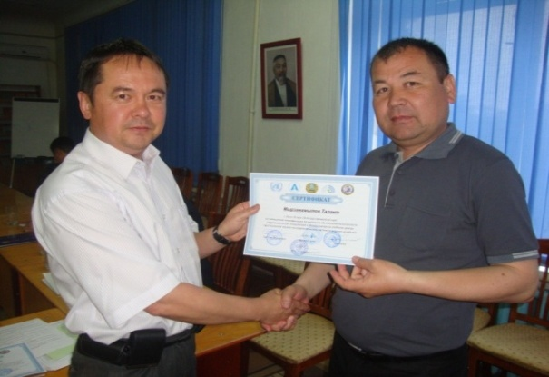

Результаты семинар-тренинга.
Выезд на ГТС.

11 - 12 ноября 2014 г, участие в Региональном совещании по сотрудничеству по безопасности плотин в Центральной Азии, организованном Европейской экономической комиссией ООН в рамках программы ENVSEC, которое состоялось в г. Бишкек.
19-21 ноября 2014 года в г.Шымкенте Южно-Казахстанской области был проведен семинар-тренинг по обучению и практическим занятиям по разработке декларации безопасности гидротехнического сооружения и составлению паспортов ГТС на примере плотины Бадамского водохранилища.
Семинар-тренинг был организован Исполнительной дирекцией Международного Фонда спасения Арала в Республике Казахстан и Международным учебным центром по безопасности гидротехнических сооружений, совместно с КВР МСХ РК, при финансовой поддержке Европейской Экономической Комиссии ООН. На семинар-тренинг были приглашены в качестве лекторов международный эксперт Талипов Ш.Г. из Узбекистана и национальный эксперт Петраков И.А. из Казахстана.
В работе семинара приняли участие 46 руководителей и специалистов областных подразделений КВР МСХ РК, КазНИИВХ, Казахстанского агентства прикладной экологии, водохозяйственных и проектных организаций Южно-Казахстанской области, Южно-Казахстанского филиала Комитета по ЧС МВД РК и др.

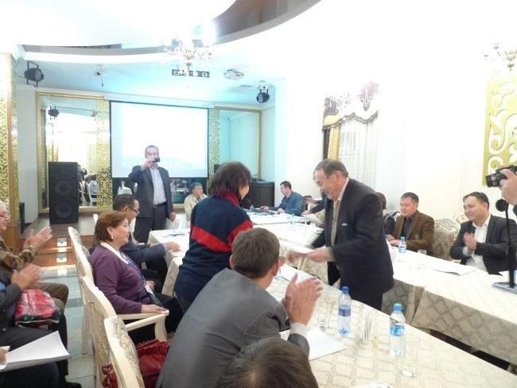
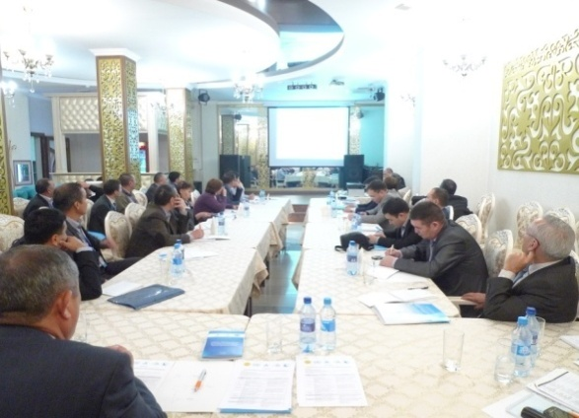

Вручение сертификатов.
Практические занятия по безопасности ГТС.

Актуальность семинара подтверждается подготовкой КВР МСХ РК проекта Постановления Правительства РК "Об утверждении правил, определяющих критерии отнесения плотин к декларируемым, и правил разработки декларации безопасности плотины".
Итого в 2014 году, Исполнительной дирекцией МФСА в РК, при финансовой поддержке ЕЭК ООН, организовано в Международном центре по безопасности ГТС при КазНИИВХ г. Тараза 3 семинар-тренинга на которых прошли обучение и переподготовку 128 специалистов водохозяйственных и надзорных организаций Казахстана и Кыргызстана, прочитано экспертами и лекторами 102 лекции, выдано 86 сертификатов о прохождении учебы.
В 2014 году Европейской Экономической Комиссией ООН и Исполнительным комитетом Международного Фонда спасения Арала, в рамках Регионального проекта «Безопасность плотин в Центральной Азии, создание потенциала и региональное сотрудничество», за счет средств Фонда технического содействия Евразийского банка развития, подготовлено и издано Методическое пособие «Разработка и создание комплекса мероприятий по обеспечению безопасности гидротехнических сооружений», что явилось очередным вкладом ЕЭК ООН в реализацию ПБАМ-3. Организационная работа по подготовке и изданию публикации осуществлена Исполнительной дирекцией МФСА в РК.
В Методическом пособии рассмотрены вопросы анализа факторов, влияющих на безопасность гидротехнических сооружений, а также подходы к решению проблем оценки надежности и безопасности сооружений при проектировании, строительстве и эксплуатации.
Пособие предназначено для специалистов-гидротехников, решающих практические задачи анализа, оценки, контроля и предупреждения аварий на гидротехнических сооружениях различного назначения, а также для научных работников, преподавателей и студентов, занимающихся проблемами надежности и безопасности гидротехнических сооружений.
Исполнительная дирекция МФСА в РК презентовала публикацию Методического пособия специалистам водохозяйственных и надзорных организаций Казахстана и других республик Центральной Азии, при проведении регионального семинара «Дальнейшее развитие регионального сотрудничества в области управления информацией по охране окружающей среды и водными ресурсами между странами Центральной Азии», и семинар-тренинга в г. Таразе и заседании «Круглого стола» в г. Астана.

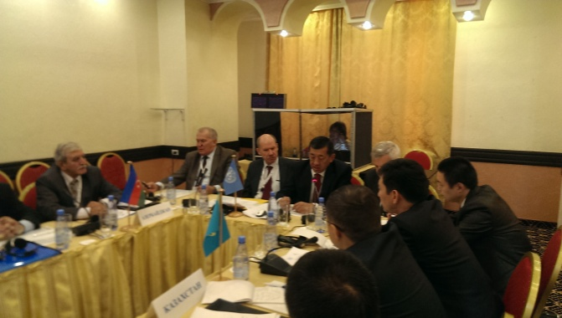
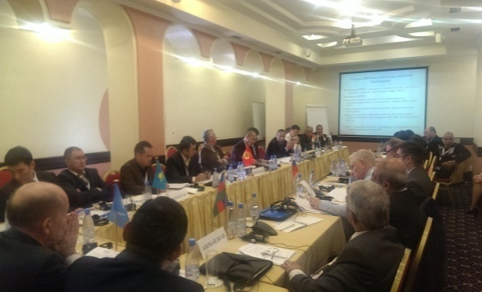

Представление Методического пособия по безопасности ГТС.
Развитие регионального сотрудничества в ЦА.

  - Сотрудничество с Центром ОБСЕ в Астане
В рамках ПБАМ-3 по первому направлению «Комплексное использование водных ресурсов», Исполнительная Дирекция проводит большую работу с Центром ОБСЕ в Астане. Следуя положениям Меморандума 2009 года, подписанного обеими сторонами, Дирекцией реализуется проект внедрения принципов ИУВР в казахстанском Приаралье. Эта работа тесно перекликается и со вторым направлением ПБАМ-3- экологическим, поскольку решает проблемы улучшения экологического состояния дельты Сырдарьи и Малого Арала. Для повышения информированности общественности о состоянии водных ресурсов в 2011 году при финансовой поддержке Центра ОБСЕ в Астане был открыт Тренинговый Центр для Арало-Сырдарьинского Бассейнового Совета.
Согласно плану работ были проведены следующие мероприятия:
- Проект: 2-дневный Семинар-тренинг «Диалог заинтересованных сторон по охране водных ресурсов в контексте внедрения принципов ИУВР в Арало-Сырдарьинском бассейне», 27-28 июня 2014
Проект проводился в рамках оказания Центром ОБСЕ в Астане содействия казахстанским реформам государственного управления водными ресурсами в целях внедрения систем интегрированного управления водными ресурсами в казахстанской части Приаралья. Основная стратегическая цель заключалась в поддержке диалога между различными заинтересованными сторонами в области охраны водных ресурсов бассейна реки Сырдарьи и Малого Аральского моря от загрязнения и истощения.
Наряду с предыдущими проектами первых двух фаз данный проект соответствует Маастрихтским документам, поддерживающим подходы институционального взаимодействия в целях обеспечения устойчивого развития, включая усиление полномочий и механизмов, необходимых для проведения соответствующей политики и исполнения законодательства.
Проект также следует своим мероприятием положениям Министерского решения 7/07, поддерживающего участие государств в диалоге и сотрудничестве в управлении водным хозяйством в рамках ОБСЕ, а также в целях поддержки исполнения Хельсинской Конвенции, членом которой является и Казахстан.
В свете вышесказанных политических международных мандатов и инициатив Правительства Казахстана по внедрению принципов ИУВР в казахстанском Приаралье, данный проект по организации и проведению тренинга для членов Бассейнового Совета способствовал поддержке многостороннего диалога в регионе казахстанского Приаралья по обеспечению водной и экологической безопасности в контексте внедрения Интегрированного управления водными ресурсами в Арало-Сырдарьинском речном бассейне.
Цели и задачи семинара-тренинга:
- согласно принципам ИУВР способствовать созданию площадки для поддержания открытого диалога различным заинтересованным сторонам в обсуждении острых вопросов, касающихся качества поверхностных и подземных источников воды, качества питьевой воды, состояния водоемов в Арало-Сырдарьинском речном бассейне, влияния состояния водных ресурсов на ихтиофауну Малого Арала и био-разнообразие в целом, а также вопросы качества воды трансграничных водотоков;
- приобретение различными стрейкхолдерами навыков ведения многостороннего диалога и умения принятия совместного решения на примере выработки итогового документа семинара, адресованного компетентным органам для решения накопившихся проблем.
В задачи семинара-тренинга входило создание площадки для открытого диалога вопросов по направлениям:
- вопросы водной безопасности в контексте охраны трансграничных водных ресурсов;
- качество воды в Арало-Сырдарьинском бассейне;
- влияние качества водных ресурсов на окружающую среду;
- очистка водных ресурсов.
Семинар-тренинг, организованный для членов Арало-Сырдарьинского Бассейнового Совета, помог совместными усилиями выработать рекомендации по рациональному использованию водных ресурсов бассейна реки Сырдарьи и Малого Арала с целью предотвращения угрозы их загрязнения и повторного истощения. Семинар – тренинг позволил повысить осведомленность членов Арало-Сырдарьинского Бассейнового Совета о современном состоянии водных ресурсов в регионе, глубже вникнуть в проблему трансграничных водных ресурсов, а также получить навыки ведения многостороннего диалога по острому вопросу охраны водных ресурсов.
Положительное отношение всех сторон к диалогу позволило установить некий баланс между группами заинтересованных лиц. Открытый диалог и прозрачность отношений между органами власти, местными предприятиями и населением важны, как и тесное сотрудничество и координация между соответствующими сторонами, такими как Областной и районные Акиматы Кызылординской и Южно-Казахстанской областей, Комитет по водным ресурсам МСХРК, Казгидромет, Управление природных ресурсов и регулирования природопользования, Департамент экологии, Региональная инспекция геологии и недропользования, Предприятие по водоснабжению «Кызылорда су жуйеси», Управление здравоохранения, НПО Союз водников и промышленные предприятия, являющиеся основными загрязнителями водных ресурсов.
Данный проект полностью отвечает требованиям как Акимата Кызылординской области, так и водного сектора в целом, поскольку решает реальные и неотложные потребности не только в распространении знаний и повышении осведомленности местного населения о принципах интегрированного управления водными ресурсами, но и вовлекает в открытый диалог ключевых водопользователей в лице промышленного и аграрного секторов, являющихся также основными загрязнителями водных источников. Проект позволяет поддерживать доверительные отношения в многостороннем диалоге о совместном управлении водными ресурсами с целью недопущения их загрязнения и истощения, а также обеспечения водной и экологической безопасности данного региона.
Участники семинара смогли воспользоваться предоставленной проектом площадкой для обсуждения приоритетных вопросов в области интегрированного управления водными ресурсами, имели возможность получить знания и навыки ведения открытого диалога по острым проблемам. Помимо этого участники обменялись полезной информацией о состоянии водных ресурсов в данном бассейне посредством презентаций, подготовленных слушателями тренинга. Участники тренинга, работая в группах, могли отмечать как положительные достижения в области защиты водных источников от загрязнения, так и негативные факторы, способствующие загрязнению водных ресурсов. Помимо внутренних проблем слушателями были затронуты вопросы трансграничного характера, которые были в итоговом документе адресованы МИД РК.
Данное мероприятие проходило в городе Кызылорде 27-28 июня 2014 года во дворце студентов КГУ имени Коркыт Ата (1 день) и Тренинговом центре АСБС, открытом при поддержке Центра ОБСЕ в Астане (2-й день).
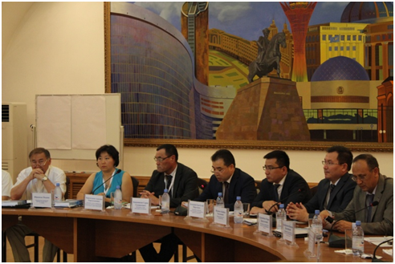
Программой семинара-тренинга охватывались различные вопросы водной и экологической безопасности, объединенные в три сессии: (1) Качество воды в Арало-Сырдарьинском бассейне (2) Влияние качества водных ресурсов на окружающую среду и (3) Очистка водных ресурсов.
В ходе первого дня обсуждались острые вопросы состояния водных ресурсов Арало-Сырдарьинского речного бассейна.
После обсуждения всех вопросов участники семинара подготовили итоговый документ в виде выводов и рекомендаций, который Бассейновым Советом был направлен в Акимат Кызылординской области и Комитет по водным ресурсам.
Во второй день семинара-тренинга участники смогли ознакомиться с работой фильтровальной станции Кызылординского водозабора, снабжающей город Кызылорду водой из реки Сырдарьи на питьевые и хозяйственно-бытовые нужды, а также посетить скважинный водозабор Арай.
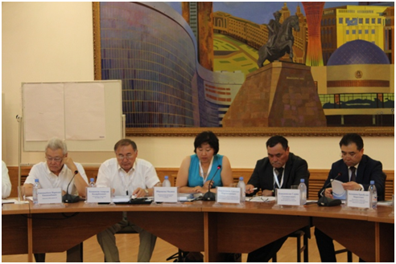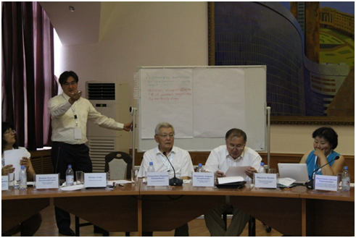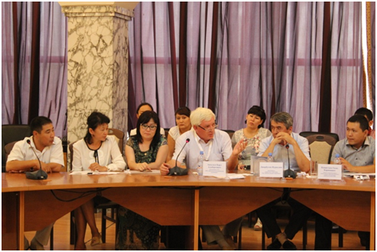
Приветствие от Центра ОБСЕ в Астане
госпожи Ибрашевой М.
Подведение итогов 1-го дня
Работа в группах
Приветствие от Акимата Кызылординской
области господина Кожаниязова С.С.

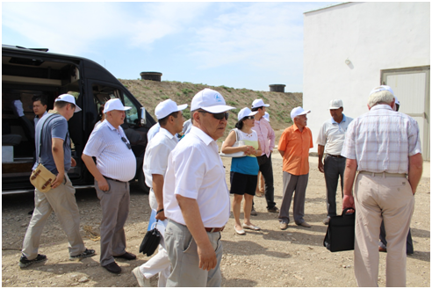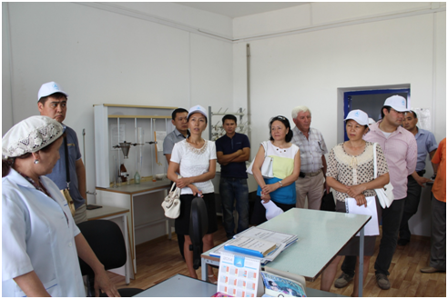

В Лаборатории Кызылординского водозабора
Выездное занятие на скважинном
водозаборе Арай

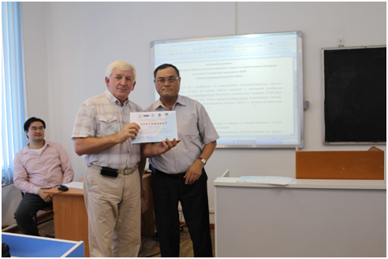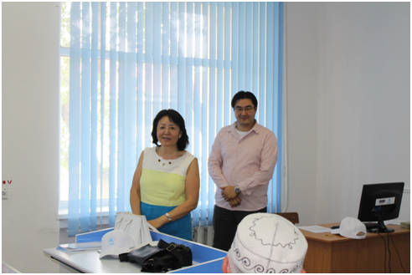
Вручение Сертификатов слушателям
Тренинга
Заключительное слово от ИД МФСА
Стамкуловой К.Ж.

- Проект «Внедрение устойчивого рыболовства в рамках продвижения принципов зеленой экономики в регионе Аральского моря»:
После восстановления северной части Аральского моря и достижения отметки 42 м БМ в результате строительства Кокаральской плотины на месте новой дельты стали формироваться новые водно-болотные экосистемы, появились заросли камышей, на зимовку стали останавливаться перелетные водоплавающие птицы. Этому способствовала появившаяся естественная кормовая база. В обводненных озерах и море стали появляться и размножаться различные виды аквакультуры. Следует отметить, что основным видом хозяйственной деятельности и средством к существованию для 70 тысяч населения, 50 процентов из которого составляет сельское население, является рыбный промысел. При этом из свыше 20 поселков, расположенных в районе дельты реки Сырдарьи и пяти поселков вокруг малого Аральского моря, в качестве ключевых рыбацких сообществ рассматриваются 15 поселков. Общее население рыбацких сообществ в регионе, соответственно, общее количество конечных бенефициариев этого проекта оценивается приблизительно в 15 -20 тысяч человек (включая семьи рыбаков). Укрепление потенциала местных сообществ является приоритетом, так как требуется улучшение управлением растущими рыбными ресурсами в регионе, связанное с заполнением северного Арала. В данном секторе остро стоят вопросы создания во всех районах области озерно-товарных рыбных хозяйств на основе принципов зеленой экономики (с экспериментальным хозяйством на водоемах вблизи областного центра). Данное направление – новое не только для области, но и всей страны. Зеленый подход требует изучения не только на уровне руководящего состава, но и на уровне МСБ, где непосредственно ведется хозяйственная деятельность. Какого-либо института, отвечающего за распространение знаний по зеленой экономике нет, хотя местным общинам необходимо обучаться принципам зеленой экономики. Поэтому потребности области очень высокие в обучении как принципам зеленой экономики, так и подходам к ведению устойчивой рыбохозяйственной деятельности.
В свете вышесказанных политических международных мандатов и инициатив Правительства Казахстана по переходу к зеленой экономике, данный проект построен на внедрении принципов зеленой экономики в казахстанском Приаралье: внедрение устойчивого рыболовства в регионе Аральского моря в рамках продвижения принципов зеленой экономики в Арало-Сырдарьинском речном бассейне.
Данный проект позволил провести тренинг для местного населения по развитию рыбного кластера и дать рекомендации по сохранению возрождающихся рыбных запасов Сырдарьи и Малого Арала, предотвратив угрозы их загрязнения и повторного истощения. Семинар – тренинг позволил повысить осведомленность членов Арало-Сырдарьинского Бассейнового Совета о современном состоянии рыбных ресурсов в регионе, понять цели и задачи Программы развития рыбного сектора, осуществляемой под руководством Кызылординского Акимата, а также ознакомиться с принципами зеленого роста при внедрении устойчивого рыболовства на основе практического опыта и научного материала, разработанного КазНИИ РХ и внедренного в Иле-Балхашском бассейне.
В результате проведенного проекта были достигнуты следующие результаты:
По итогам проведенного семинара – тренинга члены Арало-Сырдарьинского Бассейнового Совета повысили осведомленность и получили знания о состоянии рыбных ресурсов в регионе, о программе развития рыбной отрасли в Кызылординской области, реализуемой местными исполнительными органами, об основных принципах совместного управления рыбными ресурсами на уровне речного бассейна. Участники семинара приобрели практические навыки по использованию соответствующего рыболовного оборудования, не наносящего вреда окружающей среде на опыте местных общин, получили практические советы от эксперта КазНИИ РХ о садковом выращивании аквакультуры на основе принципов зеленой экономики.
В результате рассмотренного во время семинара пилотного проекта, реализованного ИДМФСА совместно с проектом ПРООН по обводнению отгонных животноводческих хозяйств, а также посещения демонстрационного участка проекта, слушатели смогли убедиться в успешном опыте хозяйства, а также внедрении альтернативных видов энергии (ветро- и солнечной) на водопойном пункте хозяйства Мади Кажы. Данный пример повысил стимул местного населения к реализации подобных проектов, достигнув, тем самым, эффекта тиражирования.
Данный проект полностью отвечает требованиям Кызылординской области, в частности, требованиям Программы развития рыбного кластера, поскольку семинар-тренинг явился площадкой отрытого диалога для обсуждения современных проблем и решения поставленных задач всеми заинтересованными сторонами: научные круги (НИИ рыбного хозяйства, Кызылординский Государственный Университет имени Коркыт ата, Актюбинский Государственный университет), Акимат, районные управления сельского хозяйства, управление природных ресурсов и регулирования природопользования, Комитет лесного хозяйства и животного мира МСХ РК, контролирующие органы (водная и рыбная инспекции), Ассоциации рыбохозяйственных предприятий, фермеры по развитию аквакультуры, рыболовецкие бригады, реализаторы и переработчики рыбного промысла, НПО и другие стейкхолдеры.
Таким образом, данный проект решает реальные и неотложные потребности не только в распространении знаний и повышении осведомленности местного населения о принципах зеленой экономики в рыбном кластере, но и отвечает потребностям водного и рыбного секторов, заключающихся в повышении осведомленности местного населения о совместном управлении природными ресурсами с целью недопущения их загрязнения и повторного истощения, а также обеспечения водной и продовольственной безопасности данного региона.
- Выпуск брошюры по Мониторингу Рамсарских водно-болотных угодий дельты Сырдарьи и Малого Арала
Данная работа проводилось Дирекцией на основе результатов, полученных экспертной группой данных био-инвенторизации экосистем дельты Сырдарьи и Малого Арала в ходе полевых выездов в 2011 и 2013 годах и выполненного сравнительного анализа состояния экосистем. Работы по мониторингу водно-болотных угодий проводились в качестве проектов Центра ОБСЕ в Астане на национальном уровне в рамках комплексного проекта внедрения систем Интегрированного управления водными ресурсами в казахстанской части Аральского региона в 2011 и 2013 годах. В состав группы экспертов входили ботаник, специалист по экосистемам, энтомолог, ихтиолог, орнитолог, гидробиолог, специалист по ГИС и организатор полевых работ. Брошюра была презентована на юбилейной конференции, посвященной 75-летию создания Государственного заповедника Барсакельмес 8-9 сентября 2014 года в городе Аральске.
  - Сотрудничество с ЮНЕСКО
В рамках ПБАМ-3 по третьему социально-экономическому направлению, Исполнительная Дирекция направляет усилия на решение социально-экономических проблем региона, включая создание и развитие в сельской местности малых предприятий, создания новых рабочих мест, тем самым повышая занятость местного населения, делая особый акцент на вовлечении женского населения в активную жизнь. Такой подход одновременно решает и задачи сохранения биологического разнообразия, помогая найти альтернативные охоте и рыболовсву, виды занятости населения, поскольку наметившаяся положительная тенденция с ростом рыбных ресурсов, увеличением гнездящихся перелетных водно-болотных птиц привлекает местное население к ловле рыбы и охоте, нанося непоправимый ущерб возрождающимся, но еще не окрепшим экосистемам.
- Проект по развитию ремесленного творчества
В этой связи Исполнительная Дирекция совместно с Кластерным бюро ЮНЕСКО в Алматы по Казахстану, Кыргызстану и Таджикистану реализовали совместный проект в г.Аральске по развитию ремесленного творчества, а также выпуску сувенирной продукции. Данное мероприятие в виде тренинга прошло 09-11 сентября 2014 г., г. Аральске «Развитие ремесленного творчества в Казахстанском Приаралье в контексте сохранения био-разнообразия дельты Сырдарьи и Малого Арала»,

Данное мероприятие проводилось с целью:
- содействия в открытии новых рабочих мест для местного населения и, в частности, для женщин;
- пропагандирования мероприятий по решению проблем бассейна Аральского моря, сохранения био-разнообразия территории заповедника Барсакельмес и Рамсарских водно-болотных угодий дельты реки Сырдарьи и Малого Арала;
- взаимодействия с международными организациями;
- развития эко- туризма.
Первый пилотный тренинг, приуроченный к международной конференции, посвященной 75-летию заповедника Барсакельмес, прошел в виде отдельной сессии в г.Аральске с 9 по 11 сентября 2014 г.
Список слушателей (20 человек), которые прошли тренинг по войлоку и дереву, был согласован отделом предпринимательства, промышленности и туризма Аральского района Кызылординской области и Администрацией заповедника Барсакельмес.

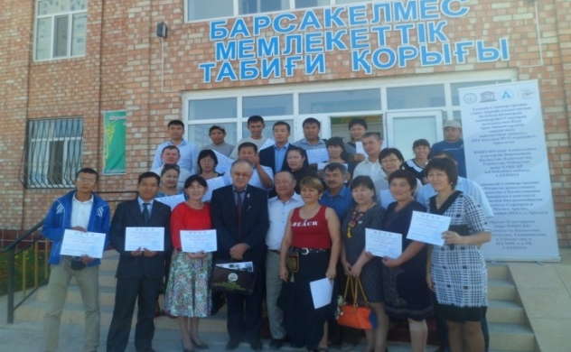

Учитывая накопленный опыт и местные секреты некоторых видов ремеслиничества, проект был нацелен на развитие народного ремесленного творчества через серии тренингов для местного населения в казахстанской части Приаралья с целью обеспечения, альтернативных рыболовству и охоте, видов занятости, а также пропаганды сохранения биоразнообразия заповедника Барсакельмес, Рамсарских водоно-болотных угодий дельты Сырдарьи и системы дельтовых озер, а также акватории Малого Арала, флора и фауна которых восстанавливаются после строительства Кокаральской дамбы.
Предполагалось, что в своих творческих планах мастера будут черпать идеи, опираясь на экологические знания, полученные в ходе тренингов.
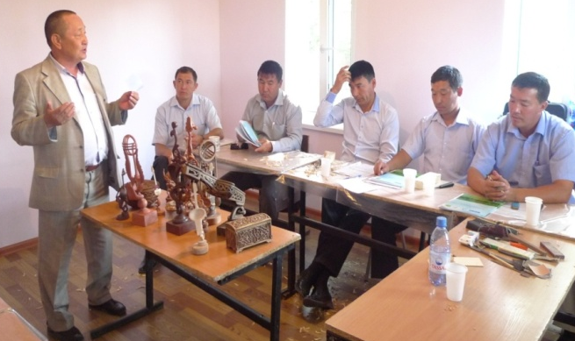

Ознакомление целями и задачами тренинга

Во время пилотного тренинга слушатели ознакомились с экологическими вопросами и приобрели знания, необходимые для развития творческих идей, участвуя в первом дне международной конференции, посвященной 75-летию заповедника Барсакельмес. Редкие, эндемичные и занесенные в Красную Книгу представители флоры и фауны лежали в основе дизайнов изготовления сувенирной продукции, что косвенным образом позволило сохранить и приумножить богатое био-разнообразие этого края.
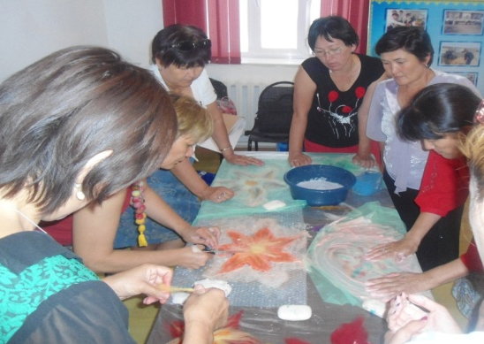
Учитывая, что в данном регионе развитию эко-туризма способствуют и строительство автодороги Западная Европа-Западный Китай, и близость космодрома Байконур, а также планируемые новые объекты отдыха и маршруты экскурсий данного края, то сувенирная продукция и товары народного промысла будут не только востребованы, но и привлекать новых туристов.

Тестирование приобретенных навыков

В качестве Тренера по войлоку была привлечена г-жа Кыздаркуль Касенова, являющаяся автором 35 научных статьей, 3-х учебных пособий. Ее творческие работы экспонируются в региональном краеведческом музее, а снимки работ опубликованы в альбоме «Мастера изобразительного и прикладного искусства Кызылординской области» (2014) и «Ана әлдиімен дарыған өнер» (2013). Будучи старшим преподавателем кафедры «Профессиональное обучение и изобразительное искусство» Кызылординского государственного университета им. Коркыт Ата, г-жа Касенова активно участвует как в проведении различных тренингов, так и лично разрабатывает дизайн и технологии изделий из войлока.
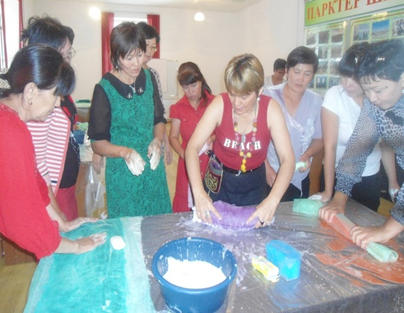

Тренер К. Касенова демонстрирует технологии войлоковаляния

Для проведения тренинга по дереву был приглашен мастер по обработке дерева, Отличник народного просвещения Казахской ССР, член Союза художников Казахстана, член Союза ремесленников Казахстана, научный сотрудник Историко-краеведческого Музея ЮКО Маханбет Жанибек Асанулы.

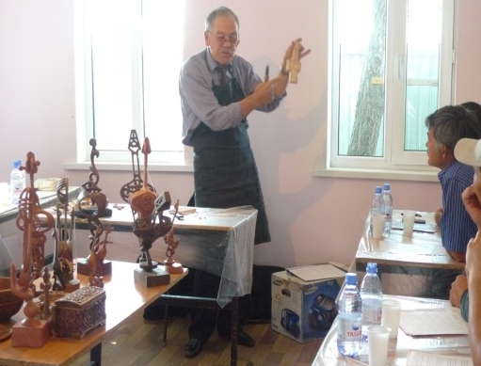

Тренер Жанибек Маханбет ведет занятие по деревоподготовке

Его педагогическое образование (Педагогический институт им. Коркыт Ата) и специальность преподавателя истории помогают ему в его творческой деятельности создавать прекрасные работы из дерева, а также передавать свои знания и навыки последователям, желающим обучиться ремесленному мастерству по дереву.
Тренеры, согласно разработанных рабочих программ мероприятия, подготовили презентационные материалы, провели базовое тестирование слушателей на знание предмета и владение соответствующими навыками. Ими были проведены мастер-классы, которые глубоко впечатлили слушателей и дали им возможность получить базовые знания и приобрести навыки владения ремеслом по войлоку и дереву. По окончании тренинга было проведено анкетирование и подготовлен краткий анализ Анкет обратной связи. Участники тренингов, отметив их полезность, выдвинули предложение о создании Центра ремесленничества в г. Аральске. Все слушатели в анкетах отметили о необходимости продолжения таких тренингов, поскольку они помогают освоить ремесло и использовать местное сырье для развития малого предпринимательства. Слушатели класса по войлоку отметили о большой пользе проведенного тренинга и выразили большую удовлетворенность работой Тренера Касеновой. Слушатели класса по дереву обратились с просьбой проводить тренинги два раза в год.
Проведенный тренинг совместными усилиями ИД МФСА в РК и Кластерным Бюро ЮНЕСКО в Алматы при поддержке Акимата Кызылординской области и Администрации заповедника Барсакельмес, явился успешным стартом для продолжения проведения подобных тренингов в целях повышения осведомленности местного населения о сохранении биоразнообразия родного края через развитие ремесленничества. Такой подход отвечает, как было отмечено выше, развитию туристического кластера, а также будет способствовать повышению занятости местного населения альтернативными, рыболовству и охоте, видами деятельности, что позволяет, в определенной степени, сохранить возрождающееся в казахстанской части Приаралья биологическое разнообразие.
  - Сотрудничества с ПРООН
Сотрудничество с Программой развития ООН охватывает реализацию 2-го направления ПБАМ-3, связанного с охраной и улучшением состояния окружающей среды, включая улучшение экологического состояния и повышение продуктивности пастбищных угодий. Дирекция совместно с Проектом ПРООН по сохранению биоразнообразия в июне 2011 года провели семинар по организации обводнения пастбищ с целью развития отгонного животноводства в зоне казахстанского Приаралья. Данное направление отвечает задачам, поставленным Президентом РК Н.А.Назарбаевым в его послании 2012года, а также задачам развития АПК в части повышения экспортного потенциала производства мяса, что требует развития отгонного животноводства, которое невозможно без восстановления заброшенных и строительства новых водопойных пунктов.
- Пилотный проект по обводнению пастбищ
По просьбе Акимата Кызылординской области (письмо Управления сельского хозяйства Кызылординской области 21.04.2014года) Дирекцией совместно с проектом ПРООН было решено реализовать пилотный проект по строительству демонстрационных скважин и колодцев для пастбищ с использованием современных технологий, материалов и оборудования. Демонстрационный участок был выбран по итогам Регионального семинара по ведению сельского хозяйства и устойчивому управлению экосистемами в засушливых регионах Казахстана, организованного проектом ПРООН в г.Кызылорде 18-19 августа 2014 года. После посещения участниками семинара предложенных хозяйств было выбрано фермерское хозяйство «Мади Хаджи», поскольку оно отвечало всем требованиям ПРООН и Акимата Кызылординской области для реализации пилотного проекта.
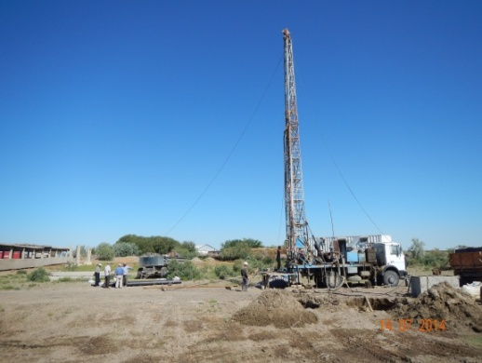
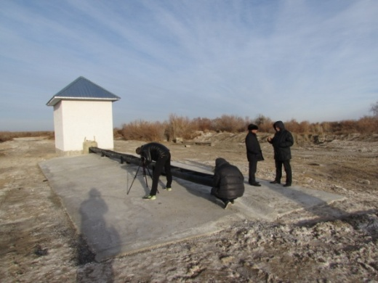

Для обеспечения реализации пилотного проекта были вовлечены несколько сторон, которые внесли свой соответствующий вклад.
Участие ИД МФСА в реализации пилотного проекта, основанное на просьбе Акимата Кызылординской области, было также подтверждено с главным исполнителем проекта- Проектом ПРООН и 17 июля 2014г. был заключен Меморандум о взаимопонимании между ИД МФСА в РК и Проектом ПРООН по сохранению биоразнообразия по вопросам реализации пилотных проектов в Казахстанской части Приаралья.
14 августа 2014г. Кызылординский филиал ИД МФСА в РК провел протокольное совещание по демонстрационному участку в Сырдарьинском районе Кызылординской области с местными участниками и направил в ИД МФСА в РК свои предложения по пилотному проекту. Все участники проекта и их вклад в реализацию демонстрационного проекта перечислены ниже:
- ТОО «Бурводстрой»
- пробурил скважину Н=25м общей стоимостью 1638,72 тыс.тенге
- ТОО «Куат»
- передал безвозмездно ТОО «Бурводстрой» трубы ПНД 258х16=20м и фильтровую трубу из ПНД=5м на общую сумму 452,0тыс. тенге.
- ТОО «Мади хаджи» (общий вклад на сумму 864,6 тыс.т)
- обеспечило ТОО «Бурводстрой» дизтопливом в кол-ве 3000 литров.
- приобрело водопойные лотки (4шт), изготовленные в экспериментальном порядке ТОО «Куат» из труб ПНД.
- построило водопойную площадку из монолитного бетона
- смонтировало водопойные лотки
- построило здание насосной станции для эксплуатации в зимнее время.
- Проект ПРООН
- закупка семян кормовых культур на общую сумму 2597,2 тыс. тенге.
- ИД МФСА
- выполнены работы по приобретению, монтажу и пуско-наладке погружного насоса и резервуаров для накопления и подачи воды в водопойные лотки на сумму 730,87 тыс.тенге. Процесс по схеме скважина – резервуар - водопойные лотки полностью автоматизирован.
К 07 октябрю 2014 года областные организации и ИД МФСА полностью выполнили свои обязательства. Кроме того, самим фермером были выполнены работы по строительству здания насосной станции для работы в зимних условиях.
Таким образом на демонстрационном участке ТОО «Мади хаджи» установлен и работает водопойный пункт. Фермер имел возможность улучшить состояние пастбищных угодий, засеяв их семенами кормовых культур.
Работа по данному проекту будет продолжена и в 2015 году. В первом квартале 2015 года Проект ПРООН планирует приобрести и установить генератор ветровой и солнечной энергии мощностью 10 квт.ч. на сумму 4552,0 тыс.тенге. ИД МФСА планирует проведение семинаров и издание полиграфической продукции на сумму 1820,8тыс.тенге.
  - Сотрудничество с международными организациями по усовершенствованию управления водными ресурсами.

Одним из главных направлений ПБАМ-3 является Комплексное использование водных ресурсов, которое включает проекты, направленные на решение проблем, связанных с управлением трансграничными водными ресурсами, улучшением мелиоративного состояния орошаемых земель, созданием систем мониторинга и баз данных, моделированием, повышением безопасности гидротехнических сооружений. Важными компонентами данного направления являются вопросы усовершенствования системы мониторинга, включая сбор, передачу, обработку, хранение и распространение гидрологической и метеорологической информации, создание базы данных и компьютерные модели для управления трансграничными водными ресурсами. К сожалению, в трансграничных бассейнах рек страны не существует адекватной региональной информационной базы, охватывающей вопросы стабильного управления водопользованием. Существующая система сбора, обработки и распространения информации, касающийся водных ресурсов, не всегда удовлетворяет требованиям пользователей.
Ранее, в целях совершенствования управления трансграничными водными ресурсами реки Сырдарьи Исполкомом МФСА при техническом содействии Международного института управления водными ресурсами Франции реализовывался проект FFEM-EECCA «Создание потенциала в области управления данными для оценки трансграничных водных ресурсов в странах Восточной Европы, Кавказа и Центральной Азии (ВЕКЦА)».

В ходе реализации данного проекта Исполнительная Дирекция МФСА в РК предложила усовершенствовать оперативное управление водными ресурсами и при содействии Центра ОБСЕ в Астане иницировала работу по внедрению системы ИУВР в казахстанской части р.Сырдарьи. Для оказания поддержки внедрению ИУВР в Арало-Сырдарьинском бассейне совместными усилиями был создан пилотный Информационно-аналитический центр. Деятельность названого Центра направлена на разработку соответствующих технических и организационных решений, форм сотрудничества, обмена данными и мер укрепления потенциала для создания и поддержания базы данных ИУВР в соответствии с национальной системой.
- Сотрудничество с проектом FFEM-EECCA по созданию Информационно аналитического центра по казахстанской части бассейна р.Сырдарьи и оперативному гидрологическому бюллетеню для бассейна реки Сырдарья.
В целях создания Информационно-аналитического центра Арало-Сырдарьинского Бассейнового Совета по казахстанской части бассейна р.Сырдарьи совместно с проектом FFEM-EECCA с августа 2012 года проведены работы по формированию интерактивной линейной схемы по р. Сырдарья в сотрудничестве с РГП Казгидромет, МЧС РК, Южно-казахстанским и Кызылординским областными ведомствами водного хозяйства. Основной задачей данного проекта является улучшение информационного обмена между всеми организациями, задействованных в процессе управления водными ресурсами в бассейне р. Сырдарьи, т.к. интерактивный информационный обмен оперативными и ретроспективными данными стока воды является инструментом повышающим эффективность и прозрачность работы государственных и ведомственных структур водного хозяйства.
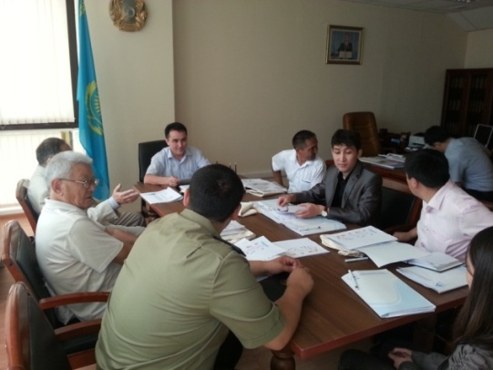
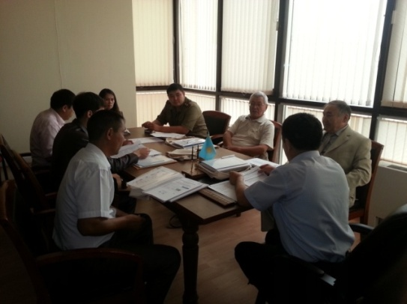

Создание оперативного гидрологического бюллетеня для бассейна р. Сырдарьи тесно связано с разработками французского проекта FFEM-EECCA «Создание потенциала в области управления данными для оценки трансграничных водных ресурсов в странах Восточной Европы, Кавказа и Центральной Азии (ВЕКЦА)».
Интерактивный оперативный гидрологический бюллетень позволяет оперативно получать сведения об уровнях и расходах воды в согласованных створах рек, уровни и объемы воды в водохранилищах, уровни и расходы воды в головных гидрометрических постах каналов. Разработанная в рамках проекта интерактивная схема и карта позволяет получать оперативную информацию по бассейну реки Сырдарьи, включая графики попусков во время вегетационного периода, ледостава и т.д. в режиме он-лайн для принятия решений по управлению водными ресурсами. Данный бюллетень поможет отслеживать не только поступление в Малый Арал, но и потери, что обеспечит оперативное принятие соответствующих мер. Программный продукт позволяет также оперативно получать сведения о русловом балансе по участкам рек, накапливать данные в ежедневном, ежедекадном, ежемесячном и годовом форматах по всем гидропостам.
По данному пилотному проекту были разработаны Руководство пользователя и вэб-сайт с целью предоставления краткой информации о совместной работе проекта ФГЭФ-ВЕКЦА с Дирекцией и организациями-поставщиками данных в области управления водными ресурсами как Казгидромет, Казводхоз и структурные подразделения МЧС РК. Руководство призвано улучшить сбор, хранение, обработку и обмен данными между заинтересованными организациями, чья ежедневная работа напрямую связана с использованием данных.
Веб-портал создан при поддержке проекта ФГЭФ-ВЕКЦА. Основная идея и содержательная часть портала, как разработка интерактивной линейной схемы и создание соответствующей базы данных составлена Дирекцией с участием организаций-поставщиков данных.
ИД МФСА в РК считает, что указанный проект может быть реализован по всему стволу р. Сырдарьи и стать реальным подспорьем в вопросах управления водных ресурсов для водохозяйственных организаций заинтересованных стран. ИД МФСА в РК с предложением поддержки создания ежедневного интерактивного гидрологического бюллетеня по р. Сырдарья на региональном уровне обратилась в Исполком МФСА и получила положительный ответ.
- Сотрудничество со Швейцарским Консульским Агентством по сотрудничеству и развитию в Кыргызской Республике по созданию ежедневного интерактивного гидрологического бюллетеня по рекам Чу и Талас
5-6 сентября 2013 года в г. Алматы состоялось совещание по вопросам управления водными ресурсами на основе ежедневного интерактивного гидрологического бюллетеня. На совещании приняли участие ведущие специалисты Комитета по водным ресурсам Министерства охраны окружающей среды (МООС) Республики Казахстан (РК) и его бассейновых организаций, Департамента водного хозяйства Министерства сельского хозяйства (МСХ) Кыргызской Республики (КР), Гидрометов Казахстана и Кыргызстана, Исполнительных Дирекций МФСА в Казахстане и Кыргызстане, а также преподаватели и докторанты Казахского национального аграрного университета, также представители Швейцарского Консульского Агентства по сотрудничеству и развитию в Кыргызской Республике и проекта Французского ГЭФ-ВЕКЦА. На совещании специалисты Казахского гидромета и Исполнительной дирекции МФСА в Казахстане, а также эксперт проекта ФГЭФ-ВЕКЦА, информировали участников об опыте создания ежедневного интерактивного бюллетеня для управления водным потоком в Казахстанской части р. Сырдарьи и демонстрировали процесс создания названного бюллетеня. В ходе демонстрации состоялся заинтересованный разговор и конструктивное обсуждение вопроса.
На данном совещании состоялся обмен мнениями по вопросу возможности создания аналогичного бюллетеня по рекам Чу и Талас. Стороны единогласно поддержали эту идею и решили обратиться в Межгосударственную водохозяйственную комиссию по рекам Чу-Талас и в соответствующие международные донорские организации для технической и финансовой помощи. Вместе с тем стороны предложили провести два раунда рабочих совещаний на уровне экспертов гидрометов и водохозяйственных организаций Казахской и Кыргызской сторон и на уровне руководящих лиц Комитета по водным ресурсам МООС РК и Департамента водного хозяйства МСХ КР, с участием представителей Исполнительных дирекций МФСА Казахстана и Кыргызстана) для подготовки детальных предложений на рассмотрение Чу-Таласской комиссии по процедурам создания интерактивного бюллетеня по рекам Чу и Талас. На данном совещании стороны предложили провести два раунда совещаний с участием экспертов Гидрометов и водохозяйственных организаций Казахской и Кыргызской сторон и на уровне руководящих лиц Комитета по водным ресурсам РК и Департамента водного хозяйства МСХ КР с участием представителей Исполнительных дирекций Казахстана и Кыргызстана, для подготовки детальных предложений на рассмотрение Чу-Таласской комиссии по процедурам создания интерактивного бюллетеня по рекам Чу и Талас.
Швейцарское Агентство по сотрудничеству и развитию в Кыргызской Республике поддержало вышеуказанные мероприятия и заключило Контракт о разработке Концепции интерактивного бюллетеня для Чу-Таласского бассейна, с утвержденным бюджетом на два этапа на общую сумму 2789 долларов США.
18-19 декабря 2013г. г. Алматы прошло 17-е заседание Комиссии Республики Казахстан и Кыргызской Республики по использованию водохозяйственных сооружений межгосударственного использования на реках Чу и Талас, организованное Комитетом водных ресурсов МОСВР РК, при активном участии Регионального экологического центра Центральной Азии, а также Исполнительной Дирекции МФСА в Республике Казахстан.
Данное Заседание Комиссии было посвящено обсуждению текущих вопросов совместного содержания сооружений межгосударственного пользования и дальнейшему совершенствованию взаимодействия Сторон. Отмечено было положительная динамика работы Комиссии и совершенствование системы управления с помощью внедрения средств автоматизации гидросооружений, а также продемонстрированы Проектные предложения с поддержкой Международных донорских организации, и их вклад в отрасль трансграничных водных ресурсов.
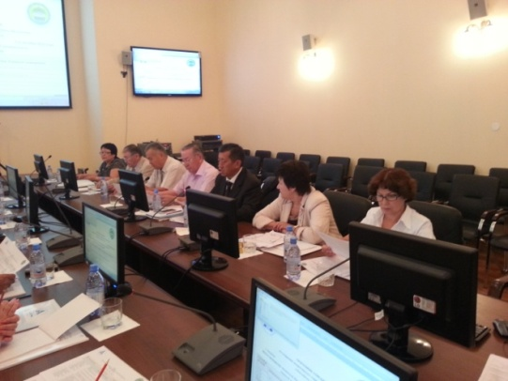
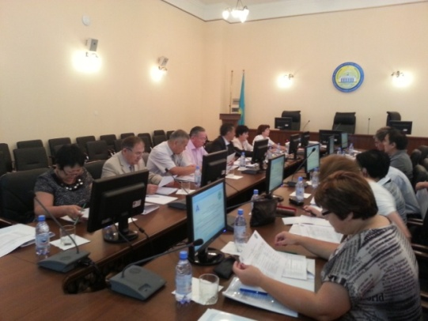

В работе конференции принимали участие представители министерств и ведомств водных хозяйств Республики Казахстан и Кыргызской Республики, структур МФСА, МКВК, правительственных и международных организаций, а также эксперты.
В рамках данного Заседания ИД МФСА РК в целях совершенствования деятельности Комиссии и успешного взаимодействия Сторон Комиссии, выдвинул вопрос формирования информационно-аналитического оперативного бюллетеня гидрологических данных бассейнов рек Чу и Талас. На примере ранее созданного, совместно с проектом FFEM-EECCA, ежедневного интерактивного бюллетеня по бассейну реки Сырдарьи, было продемонстрировано проектное предложение, которое можно было применить к бассейну рек Чу и Талас, раздельно по национальным частям на основе единообразной математической модели, с перспективой создания взаимовыгодной региональной интерактивной базы данных.
В начале 2014 года МОСВР РК при поддержке Департамента водного хозяйства МСХ Кыргызской Республики и Решением Шу-Таласской комиссии обратились к донорам, создать в рамках действующего проекта Швейцарского Агентства по развитию и сотрудничеству интерактивный бюллетень и сформировать национальные базы данных для бассейна рек Шу и Талас.
24 сентября 2014 года в г.Бишкек состоялось совещание по обсуждению выполнения п.8 Решения 17 заседания Чу-Таласской водохозяйственной комиссии (ЧТВК) по созданию оперативного интерактивного гидрологического бюллетеня в бассейнах рек Чу и Талас. В работе совещания приняли участие заинтересованные организации Республики Казахстан и Кыргызской Республики. На совещании было принято решение о внесений в повестку дня 18 заседания ЧТВК в г.Бишкек следующее:
- предварительные результаты проекта
- предложение о принятий решения о дальнейшей совместной работе
- презентацию Тобиаса Зигфрида об iMoMo, как о более открытой информационной системе.

  - Сотрудничество с посольством Японии по Программе «Корни травы».
- Проект «Фитомелиорация абсолютной пустоши северо-восточного побережья Аральского моря».
Вышеуказанный проект «Фитомелиорация абсолютной пустоши северо-восточного побережья Аральского моря», в рамках программы «Корни травы», осуществляемый за счет гранта Правительства Японии по поставке оборудования сельского хозяйства для лесонасаждения на высохшем дне Аральского моря начат в 2011 году.
Посольство Японии, от имени своего правительства в 2011 году в рамках программы «Корни травы» на приобретение техники для облесения абсолютной пустоши на дне Аральского моря предоставило для исполнителя проекта ОО «Байтак дала» 11,80 млн. тенге.
Исполнительная дирекция МФСА в РК приняло долевое участие в финансировании данного проекта, выделяя ежегодно ОО «Байтак дала» средства на приобретение ГСМ для приобретенной техники.
В 2014 году, несмотря на неудачу посева саксаула семенами, ОО «Байтак дала» решило произвести посадку саксаула саженцами. В этих целях ИД МФСА в РК заключив с ОО «Байтак дала» новый договор, выделило им 150673,86 тенге для приобретения ГСМ и посадки саженцев саксаула в 17 квадрате госфонда Аральском ГУ по охране лесов и животного мира на 6 участках площадью 30 га. Участки расположены в 10-12 км от поселка Каратерень в сторону Большого Арала.
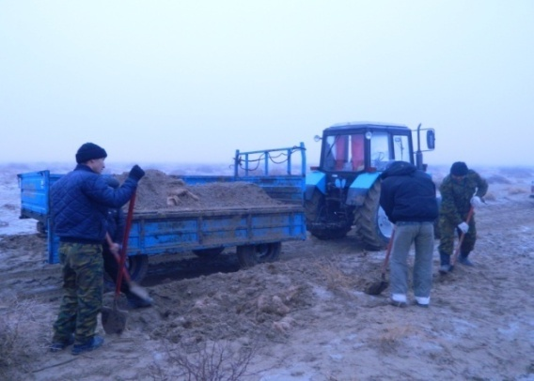
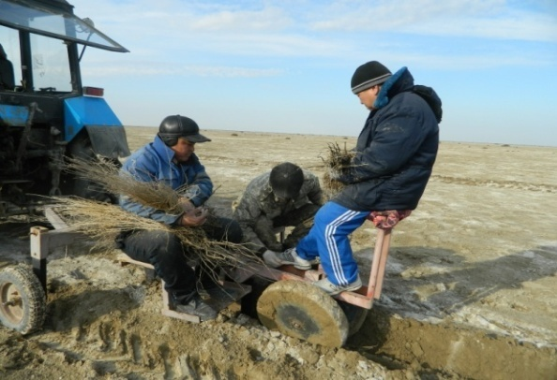

Учитывая неудачу посадки саксаула семенами и в соответствии с просьбой ОО «Байтак дала» о выделении средств на приобретение саженцев саксаула, ИД МФСА в РК, после переговоров с Национальным координатором проекта Всемирного банка «Сохранение лесов и увеличение лесистости Республики Казахстан» оказало поддержку в выделении ими из своего питомника 15 тыс. штук саженцев безвозмездно.
На производство работ по вспашке и посадке саженцев саксаула, полив саженцев, а также мониторинг новых участков и др. было приобретено и израсходовано 1073 л дизельного топлива, 228,74 л бензина Аи-80 и 6.6 л моторного масла.
Однако, обследование участков посадки в 2014 году показало, что приживаемость посадочного материала все же низкая и не превышает 5 %.

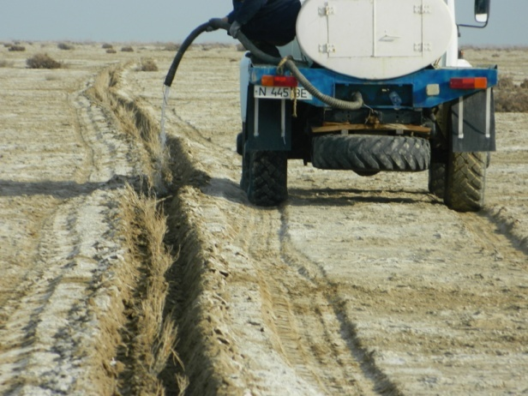
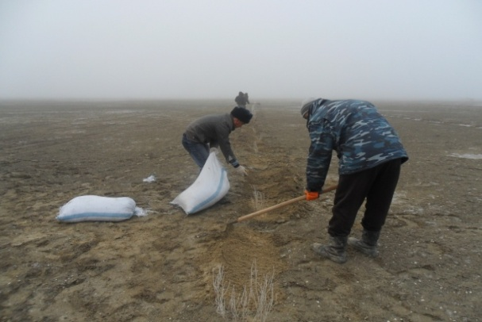

Работа со средствами массовой информации по информированию общественности по проблемам Аральского моря
Исполнительная дирекция МФСА в РК уделяет большое внимание освещению своей деятельности в средствах массовой информации. При проведении конференций, совещаний и других мероприятий в обязательном порядке приглашаются представители редакций республиканских и областных газет, журналов, телевидения.
В частности, при организации трех презентаций Методического пособия «Разработка и создание комплекса мероприятий по обеспечению безопасности гидротехнических сооружений», а именно в городах Астана, Алматы и Тараз, были приглашены и участвовали в мероприятиях журналисты центральных газет, в том числе «Казахстанской правды» и телевидения – агентство «Хабар».
Работа двух семинар-тренингов по безопасности ГТС в апреле-мае 2014 года в г.Таразе была освещена в областных газетах «Ак жол» и «Знамя труда».
О проведении семинар-тренинга по безопасности ГТС в ноябре 2014 года в г. Шымкент Южно-Казахстанской области было освещено в Республиканских телеканалах агентства «Хабар» и «24 KZ», а также местным филиалом телеканала «Казахстан».
В настоящее время готовится к изданию очередной номер республиканского журнала «Водное хозяйство Казахстана», который посвящен деятельности Исполнительной дирекции МФСА в РК в вопросах безопасности гидротехнических сооружений. В этом номере, наряду с информациями о проведенных мероприятиях по рекомендации Исполнительной дирекции МФСА в РК, будут опубликованы, научно-практические статьи международных экспертов Пименова В. (г.Москва), Талипова Ш.(Ташкент) и национального эксперта Петракова И.(Алматы) по вопросам безопасности ГТС.
3-х дневный Семинар-тренинг «Развитие ремесленного творчества в Казахстанском Приаралье в контексте сохранения биоразнообразия дельты Сырдарьи и Малого Арала» проводился в г. Аральск в сентябре 2014 года. Семинар-тренинг проводился в рамках 75 летия Государственного природного заповедника «Барсакельмес» на средства ИД МФСА в РК. Ход научно-практической конференции, посвященной 75-летию ГПЗ и семинара-тренинга широко освещался местной газетой «Толкын».
Семинар, организованный Центром ОБСЕ в Астане, Арало-Сырдарьинским бассейновым советом, ИД МФСА в РК, акиматом области и КазНИИ рисоводства и проведенный в Тренинговом Центре АСБС при КазНИИ рисоводства им. И.Жахаева в г.Кызылорде 18 ноября 2014 г. по повышению осведомленности и укреплению потенциала членов – организацииАрало-Сырдарьинского Бассейнового Совета на тему: «Внедрение устойчивого рыболовства в рамках продвижения принципов зеленой экономики в регионе Аральского моря» также широко освещался телекомпаниями «Казахстан-Кызылорда», «Областное ТВ» и Когам ТВ», а также местными печатными изданиями, в том числе была статья опубликована в газете «Кызылординские вести».

Выпуск информационной продукции.
Экологические проблемы, в частности проблемы Аральского моря, в настоящее время являются чрезвычайно важными не только для стран ЦА, но и других государств расположенных в аридной зоне. Издание информационной продукции значительно повысит информированность лиц, принимающих решения, экологических организации и научной общественности и являются платформой для обмена опытом по борьбе с опустыниванием, сохранения природных ресурсов и экосистем.
Целью выпуска информационной продукции является распространение передового опыта путем публикации и формирование общественного мнения по проблемам экологии и бережного отношения к природе.
За счет средств Исполнительной дирекцией МФСА в РК в 2014 году выпущено 1420 экз. брошюр, 150 буклетов, 195 книг «Факты и события» и 100 экземпляров журналов «Водное хозяйство Казахстана» всего на общую сумму 3689100 тенге. (Приложение 2). В них отражены отчеты по семинарам и конференциям, материалы по Круглому столу, вопросы международного сотрудничества, по охране водных ресурсов и водно-болотных угодий, презентации, информации о деятельности ИД МФСА и интерактивному гидрологическому бюллетеню и т.д.
Основная часть изданной продукции распределяется среди участников семинаров, совещании и конференции посвященных вопросам водного хозяйства, экологии и т.д., т.е. среди специалистов водников, экологов и проектировщиков, а также для руководителей заинтересованных организации и предприятии.

Оказание неотложной помощи в приобретении спецтехники депрессивным населенным пунктам по просьбе местных властей.
Руководители Аральского и Казалинского районов области обратились с просьбой в ИД МФСА в РК помочь в приобретении спецтехники (автоводовозы, санитарные автомашины, трактора и прицепы) для отдаленных труднодоступных населенных пунктов своих округов.
ИД МФСА в РК в 2014 году были приобретены и переданы заявителям в общем количестве 5(пять) единиц спецтехники.
А) Для Аральского района:

1. Санитарный автомобиль УАЗ, 1шт. с полной комплектацией.
2. Автоводовоз ГАЗ 330900, 1шт. с полной комплектацией.

Б) Для Казалинского района:

1. Санитарный автомобиль УАЗ, 1шт. с полной комплектацией.
2. Трактор «Белорус», 1шт.
3. Прицеп тракторный, 1шт.

Общая стоимость приобретенных и переданных в районы пяти единиц спецтехники составила 21,8 млн. тенге.

***
В процессе выполнения всех проектов ИД МФСА в РК тесно взаимодействовала с Министерствами сельского хозяйства, охраны окружающей среды, чрезвычайных ситуаций, Комитетами по водным ресурсам МСХ РК, охотничьему и лесному хозяйству МСХ РК, Казгидрометом МОС ВР РК, областным и районными Акиматами, проектными и научно-исследовательскими институтами, водохозяйственными организациями Кызылординской и Южно-Казахстанской областей, РЭЦ ЦА и неправительственными организациями.
Деятельность ИД МФСА в РК широко освещалась в местных средствах массовой информации.

Объемы финансирования проектов и программ за 2014 год приведены в Приложении 1.

Исполнительная Дирекция МФСА в РК

Приложения

Приложение 1
Перечень совместных с международными организациями проектов и мероприятий, реализованных в 2014г. Исполнительной Дирекцией МФСА в Республике Казахстан
Годы | Грантодатель | Документ | Название Проекта | Номер Проекта | Сроки реализации Проекта | Стоимость Проекта/ Фактическая стоимость | в т.ч. Взнос грантодателя | в т.ч. Взнос ИД МФСА
2014 год | ЕЭК ООН | Меморандум о взаимопонимании грант № ECE.GC.2014.04.013 | Организация и проведение совещания по региональному сотрудничеству в области управления информацией по охране окружающей среды и водным ресурсам, а также тренингов по безопасности гидротехнических сооружений | 2014-ЕСЕ-0872-Е173-2142-220100 (43,000 долл. США)  2014-ЕСЕ-0872-Е190-2142-220100 (3,000 долл. США) | 9-10 июня 2014г, г.Алматы | 46 000 USD, фактически израсх. = 41 313,16 USD (7 565 653тенге) | 38 366 USD (7 025 966 KZT)
 |  |  | семинар-тренинга в МУЦ г.Тараз |  | апрель, май, г.Тараз |  | 2 947 USD (539 684 KZT) | 321 043 KZT
 | ОБСЕ | Соглашение для осуществления проекта | Продвижение интегрированного управления водных ресурсов в контексте развития зеленой экономики в Казахстане | IPA #2014/EED/14 PR#337936 PO#334293 | 16 июня 2014г по 31 октября 2014г | 7 310 EUR (1 825 027,7 KZT) | 5 964 EUR (1 488 930 KZT) | 225 687 KZT
 | ИД МФСА ОБСЕ | Соглашение для осуществления проекта | Проект Продвижение ИУВР в контексте развития зеленой экономике в Казахстане |  | 27-28.06.2014г |  |  | 415 800 KZT
 | Кластерное Бюро ЮНЕСКО в Алматы по Казахстану, Кыргызстану и Таджикистану;  Акимат Кызылординской области;  КЛОХ МОСВР РК; |  | 1ый Пилотный тренинг. Организация и проведение тренингов по развитию ремесленного творчества в казахстанском Приаралье |  | с 09-11 сентября 2014 года, г.Аральск | 974 000 KZT |  | 644 000 KZT
 |  |  | Организация и проведение тренингов по развитию ремесленного творчества в казахстанском Приаралье |  |  |  | 330 000 KZT
 | ИД МФСА | Меморандум от 17.07.2014г м/у ПРООН и ИД МФСА | Пилотный проект "Демонстрационный участок в Сырдарьинском районе Кызылординской области". Обводнительное сооружение |  | 15 августа 2014г | Ст-ть всего Проекта 86613дол.,( по курсу 180, 15 590 340 KZT) | ПРООН-39500дол. Мади Кажы-12848дол. Бурводстрой-9000дол. Куат-2483дол. (11 489 580KZT) | по проекту ИД МФСА-23014дол . 684 070 KZT-уже вложено
 | ЕЭК ООН |  | Круглый стол «Совершенствование деятельности по безопасности гидротехнических сооружений в Республике Казахстан» |  | 17 сентября 2014 года | 1 271 438 KZT ЕЭК ООН | за 3-х экспертов, 632 121 KZT | 639 317 KZT
 | ОБСЕ |  | Семинар –тренинг по повышению осведомленности и укреплению потенциала местного населения о ведении рыбохозяйцственной деятельности для членов –организаций Бассейнового Совета и рыбохозяйственных предприятий в  в контексте внедрения систем Интегрированного управления водными ресурсами в Арало-Сырдарьинском бассейне | №5100407 | 18 ноября 2014г, Кызылорда | 2 318 780 KZT | 7 205,51евро по курсу 1евро=230тенге (1 657 267,3 KZT) | командировочные 206 000 KZT
 | ИД МФСА,  Швейцарское агентство по сотрудничеству и развитию |  | Совещание по гидрологическому бюллетню |  | 21 сентября 2014г, Бишкек | 356 820 KZT |  | 275 013 KZT
 | ЕЭК ООН |  | Тренинг по заполнению декларации |  | 19-21 ноября, Шымкент | 1 248 011 KZT | за 2-х экспертов 2730$( по курсу 180. 491 400KZT) | 756 611 KZT
 | ОБСЕ |  | Оснащение Тренингового центра при КазНИИ Рисоводства им.Жахаева в Кызылорде |  | Кызылорда |  | 332 000 KZT | 814 470 KZT
 | ИД МФСА |  | Приобретение автоцистерны для Аральского р-на, а/о Куланды, с. Акбасты и трактор с прицепом в Казалинский р-н для Тасарық аулы |  |  | 12 230 000 KZT |  | 12 230 000 KZT
 | ИД МФСА |  | УАЗ санитарный автомобиль 2ед-цы для аул.округа Сарбулак Казалинский р-н, и Аппарат аул.округа Беларан Аральский р-н с.Куланды |  |  | 9 500 000 KZT |  | 9 500 000 KZT
 | ИД МФСА,  Швейцарское агентство по сотрудничеству и развитию |  | 8 поездок за 2014г по гидролог.бюллетню |  |  |  |  | 863470KZT
ИТОГ 2014г |  |  |  |  |  | KZT 52 880 069,7 | KZT 23 986 948,3 | KZT 27 575 481

Приложение 2
Выпуск в 2014г. ОФ ИД МФСА в РК брошюр, буклетов, книг и журналов
1. | Брошюры (отчет о семинаре) | 150 | 262500
2. | Брошюры (презентация) | 100 | 87000
3. | Брошюры (круглый стол) | 100 | 115000
4. | Брошюры ( интерактивный
 | гидрологическ.бюллетень) | 200 | 176000
5. | Брошюра (информация о
 | деятельности) | 70 | 94500
6. | Брошюра (круглый стол) | 150 | 172500
7. | Брошюра (междун.сотруд.) | 200 | 290000
8. | Брошюра | 50 | 210000
9. | Брошюра( охрана водн.рес) | 50 | 262500
10. | Брошюра (презентация) | 150 | 130500
11. | Брошюра (ремесло) | 50 | 41000
12. | буклеты | 150 | 33600
13. | Брошюра (мониторинг водно болотных угоднии) | 150 | 630000
15. | Книги "Факты и события" | 195 | 1114000
14. | Журнал ВХК | 100 | 70000
 | ИТОГО: | 1865 | 3689100

